

COURTIER ASSERMENTE – Olivier EVRARD
Tél : 02 99 202 202 – Fax : 02 99 202 200
BP 50 – 35404 ST-MALO Cédex – France

SAINT MALO, le 6/03/2012 $ 1,3202

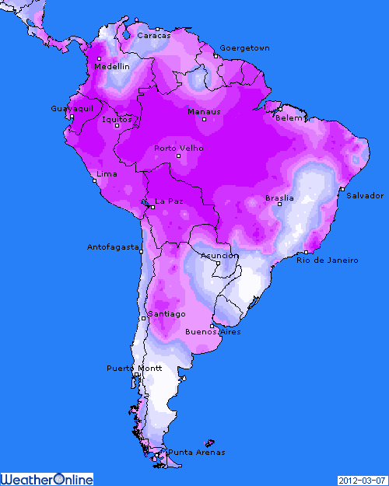

BLE : - pression du soja et des éléments économiques,
- des bourses à la baisse après la révision à +7,5% de la croissance chinoise (-0,5%) pour 2012,
- l’Université du Missouri annonce une production US à 2,239 milliards de bx pour 2012/13, en hausse de 74 millions sur les chiffres USDA de la semaine dernière et de 240 sur 2011/12. Les stocks gagneraient 120 millions de bx,
- amples disponibilités dans le monde pouvant faire face à la demande,
- météo US plutôt favorable, même s’il manque encore de l’eau dans le sud,
+ la prochaine récolte australienne sera en retrait par rapport au record de cette année,
+ un dollar plus faible,
+ des inspections encore en avance sur les projections à 78,1% contre 75,8% en moyenne,
+ le Bangladesh cherche 100KT de blé ukrainien,
+ le Maroc a suspendu ses taxes à l’importation en prévision d’achat de plus d’1 millions de mt sur mars/mai pour palier à une future mauvaise récolte à cause de la sécheresse ambiante,
+les US ont vendu 120KT de blé à l’Iran !!!
+ toujours bcp de flou pour quantifier les dégâts dus au froid en Europe,

MAÏS : + en hausse sous l’effet de spreads contre le soja et en liaison avec la demande,
+ malgré la révision de la croissance, la hausse des prix sur le marché intérieur chinois fait penser aux opérateurs que les achats chinois seraient plus précoces que prévus,
+ poursuite des prises de positions des fonds avec des stocks toujours tendus sur la récolte actuelle,
+ support du dollar,
+ l’Université du Missouri voit une récolte à 13,916 milliards de bx, soit -0,354 par raport à l’USDA et des stocks à 1,346 contre 1,616 et 0,801 cette année,

SOJA : - 1ère baisse en 11 séance dans un marché suracheté, pâtissant des retournements des spreads sur le maïs,
- les conditions de récolte s’améliorent en Amérique du sud, mais il faudra du temps avant de réduire la liste d’attente au chargement,
+ Safras annonce une récolte brésilienne à 68,23 millions de mt, Informa à 68 contre 72 pour l’USDA,
+/- des inspections dans le bas des attentes avec un cumul toujours un peu en retard (71,2% contre 72,5%),
+/- l’Université du Missouri prévoit des stocks US > au forum (301 millions de bx contre 205) en baissant les estimations de consommation ?

,A SUIVRE : le marché semble se mettre en ordre de marche avant le rapport de vendredi qui devrait apporter encore pas mal de modification aux chiffres de production et prendre en compte ceux du forum USDA de vendredi dernier.

